
МИНОБРНАУКИ РОССИИ
Федеральное государственное бюджетное образовательное учреждение
высшего образования
«МИРЭА − Российский технологический университет»
РТУ МИРЭА
Институт информационных технологий (ИИТ)
Кафедра инструментального и прикладного программного обеспечения (ИППО)

ОТЧЕТ ПО ПРАКТИЧЕСКОЙ РАБОТЕ
по дисциплине «Моделирование сред и разработка приложений виртуальной и дополненной реальности»

Практическое задание № 3

Студент группы ИНБО-01-17 | ИНБО-12-23, Албахтин И.В. | (подпись)
Преподаватель | Розов Александр Сергеевич | (подпись)
Отчет представлен | «___»________2026г.

Москва 2026 г.
- Создание новой сцены
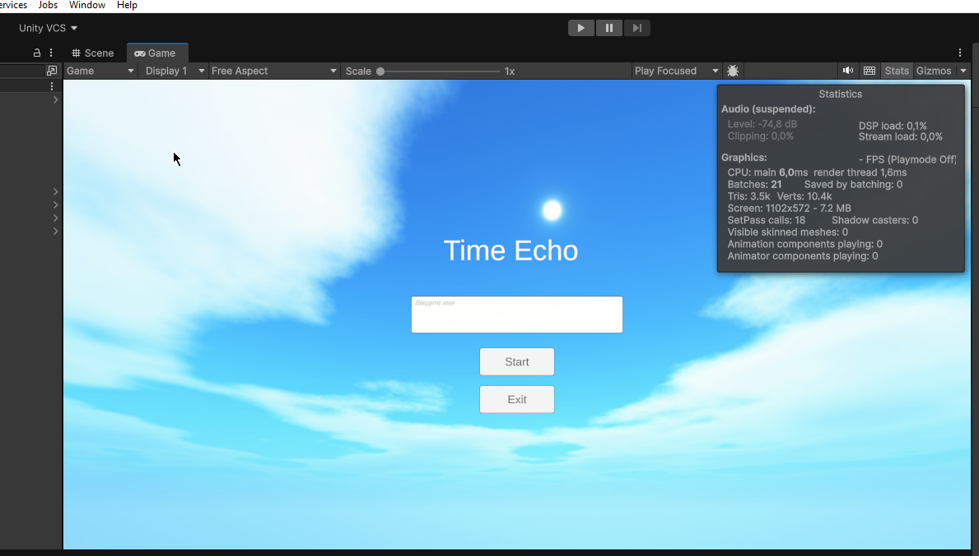
Рисунок 1 – Созданная сцена меню
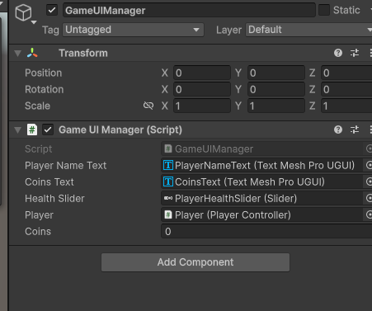
Рисунок 2 – Параметры UI Manager
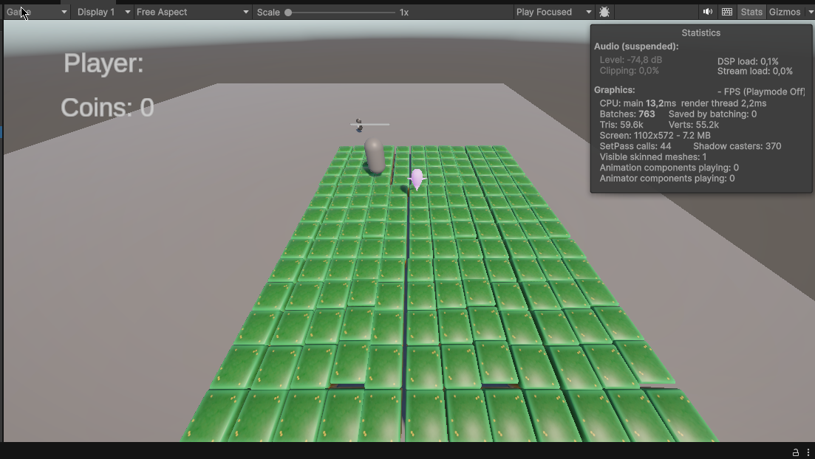
Рисунок 3 – HUD игрока
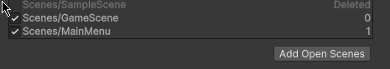
Рисунок 4 – Добавление и настройка сцен
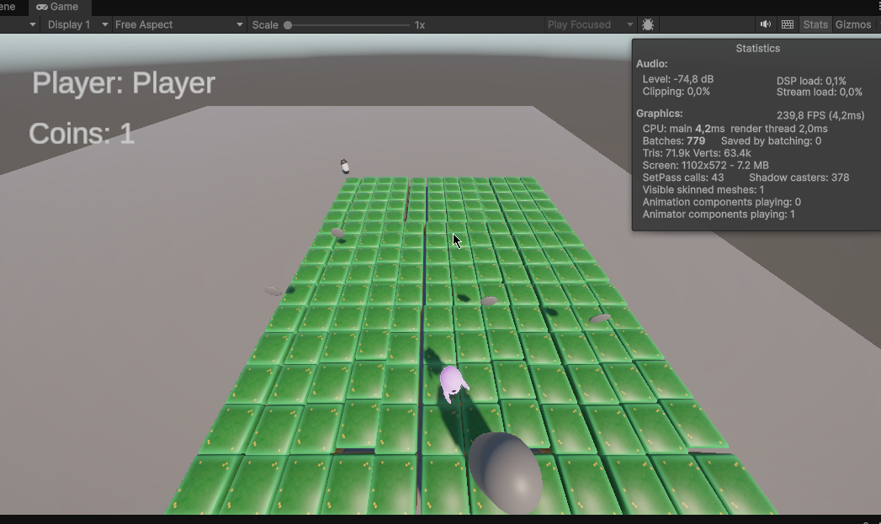
Рисунок 5 – Итоговый результат

